**Q TEST (Time: 20 minutes. 20 questions)**

**Câu 1: (1.1)**

Chọn hình phù hợp trong sáu hình bên để điền vào ô trống:

Choose the appropriate picture in the right to fill in the blank

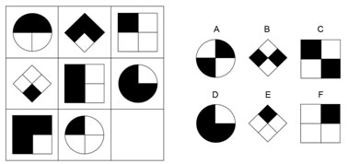

**Câu 2: (7.1)**

Điền số thích hợp vào ô trống:

Choose appropriate number in the blank

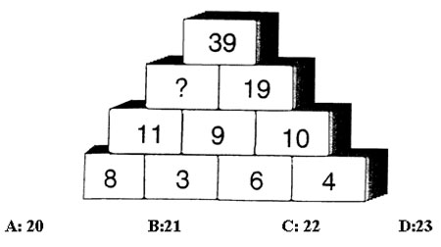

**Câu 3: (13.11)**

Tìm số còn thiếu: Find missing number:

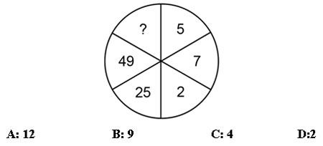

**Câu 4: (2.3)**

Chọn hình phù hợp trong bốn hình bên dưới để điền vào chỗ thiếu trong chuỗi hình:

Choose an appropriate picture below to fill in the question mark

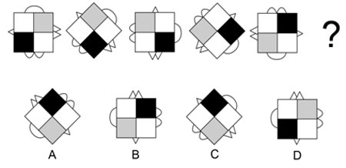

**Câu 5:(4.1)**

Tìm những số còn thiếu trong các ô trống (Lưu ý mỗi câu có một nguyên tắc khác nhau):

Find missing numbers in the blanks (each question has a different rule)

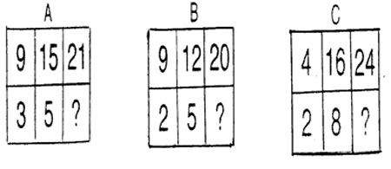

**Câu 6: (23.1)**

Tìm số còn thiếu: Select missing number

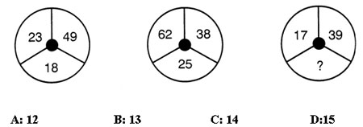

**Câu 7: (21.1)**

Chọn hình phù hợp trong sáu hình bên dưới để điền vào chỗ trống:

Choose appropriate picture to fill in the blank

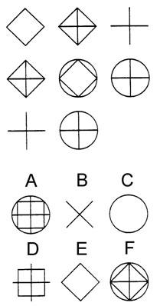

**Câu 8: (3.5)**

Tìm số còn thiếu: Find missing number

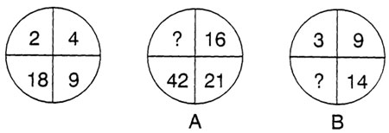

**Câu 9: (6.1)**

Điền số thích hợp vào những ô còn trống: Find appropriate numbers in the blanks

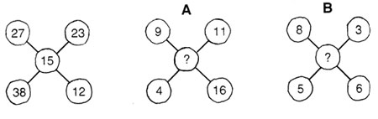

**Câu 10: (24.3)**

Chọn hình phù hợp trong sáu hình bên để điền vào ô trống:Choose appropriate picture to fill in the blank

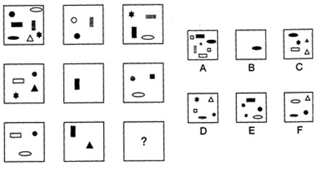

**Câu 11: (8.8)**

Điền số phù hợp để thay thế dấu hỏi: Choose appropriate number in the question mark

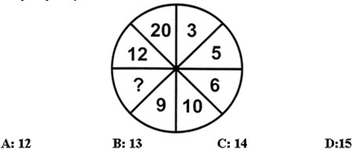

**Câu 12: (14.10)**

Tìm số còn thiếu: Choose missing number

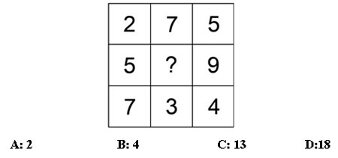

**Câu 13: (16.3)**

Hình nào thừa trong những hình dưới đây: Which picture is not appropriate .

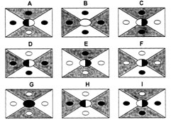

**Câu 14:(5.8)**

Tìm số còn thiếu trong ô trống: Find missing number

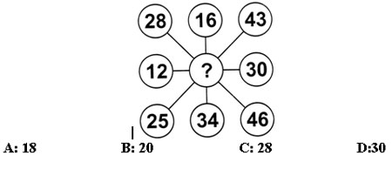

**Câu 15: (1.6)**

Tìm những số phù hợp để thay vào dấu hỏi dưới dây: Choose appropriate number to fill in the question mark

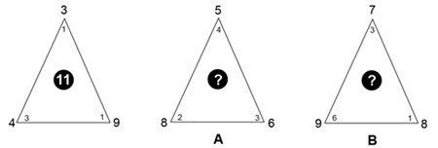

**Câu 16: (14.4)**

Chọn hình phù hợp bên dưới để điền vào chỗ thiếu trong chuỗi hình: Choose appropriate picture below to fill in the blank

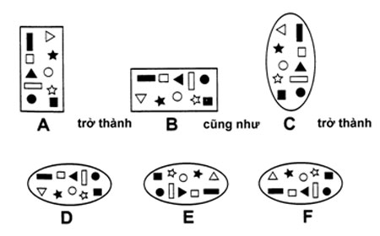

**A becomes B as C becomes…..**

**Câu 17: (21.6)**

Tìm những số còn thiếu trong ô trống (Lưu ý các câu có nguyên tắc giống nhau):

Choose missing number in the question mark

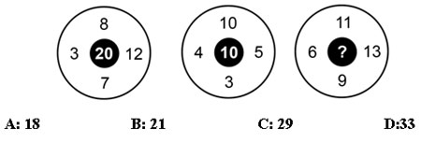

**Câu 18: (3.7)**

Điền số thích hợp vào ô còn trống:

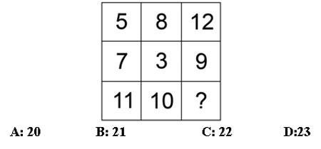

**Câu 19: (27.1)**

Chọn hình phù hợp trong sáu hình bên để điền vào ô trống:

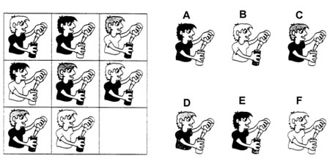

**Câu 20: (7.7)**

Điền số thích hợp vào ô trống:

